Pressrelease

2014-03-14

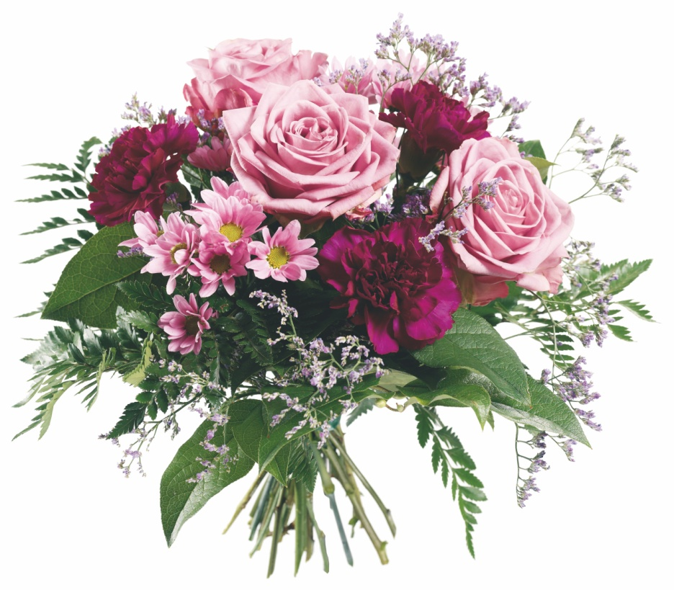

**Interflora bäst i test enligt konsumentprogrammet Plus**

I torsdagens upplaga av konsumentvägledningsprogrammet Plus (avsnitt 4) i Svt blev Interfloras Blommogram bäst i test när redaktionen testade blombud från Sveriges största aktörer. Testet gick ut på att likvärdiga buketter (innehåll och pris) beställdes via nätet till tre orter; Nyköping, Göteborg och Jukkasjärvi. Det som jämfördes var leverans, överensstämmelse med bild samt kvalitet. Interflora tog hem segern i samtliga tre jämförelsekategorier.

Det aktuella avsnittet av Plus sändes kl 21 på SVT1 den 13 mars. Från Interflora beställdes buketten "Romantik", innehållandes bland annat rosa rosor och nejlikor.

*Interflora AB är Sveriges ledande företag inom blomsterfackhandel och driver idag Interflora Blomsterförmedling och fackhandelskedjan Interflora Fresh. Totalt 750 blomsterbutiker runtom i Sverige är ombud för förmedlingstjänsten Blommogram***.  
  
För mer information eller bilder kontakta Anna Ceder, informatör på Interflora AB: 08-634 44 01,** [**anna.ceder@interflora.se**](mailto:anna.ceder@interflora.se)